Introduction(1)

本次介绍的论文是对抗迁移学习领域中一篇很经典的论文，论文作者Yaroslav Ganin [1] 等人首次将对抗的思想引入迁移学习领域当中。

在传统的机器学习中，我们经常需要大量带标签的数据进行训练， 并且需要保证训练集和测试集中的数据分布相似。在一些问题中，如果训练集和测试集的数据具有不同的分布，训练后的分类器在测试集上就没有好的表现。

打个比方，在情感分析中，我们可能拥有‘电影’的大量带标签用户评价，然而我们却希望可以对‘书籍’下的用户评价进行分类。这种情况下该怎么办呢？

在域适应问题中，我们尝试对两个域中的数据做一个映射，使得属于同一类（标签）的样本聚在一起。此时，我们就可以利用带标签的源域数据，训练分类器供目标域样本使用。

(2)

在训练分布和测试分布之间存在转移的情况下学习一个判别分类器或其他预测器被称为领域适应(DA)。解决标量缺失情况下不同数据集之间模型迁移的主要思路

假设:不同的领域,单一的任务

不同的领域:特征空间不同或特征空间相同但概率分布不同

所得到的前馈网络可以适用于目标域，而不受目标域间转移的影响。

此前的许多论文域适应与固定特性表征,我们因此关注学习特性,结合(i) discriminativeness(无法区分来自源域还是目标域)和(2)domain-invariance(完成图像分类任务)

学习算法的目标是建立一个低目标风险的分类器η: X→Y

Distance(3)

为了解决这一具有挑战性的域自适应任务，许多方法用源误差和源与目标分布之间的距离来约束目标误差。

假设:当两个分布相似时，源风险被期望为目标风险的良好指示器。

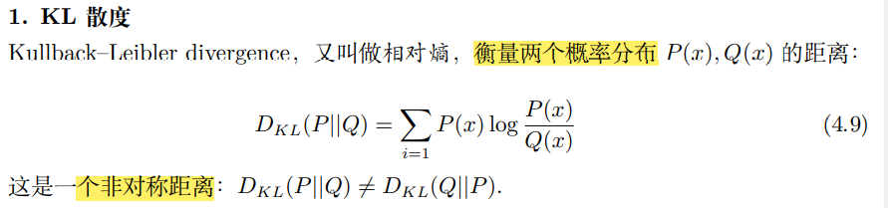

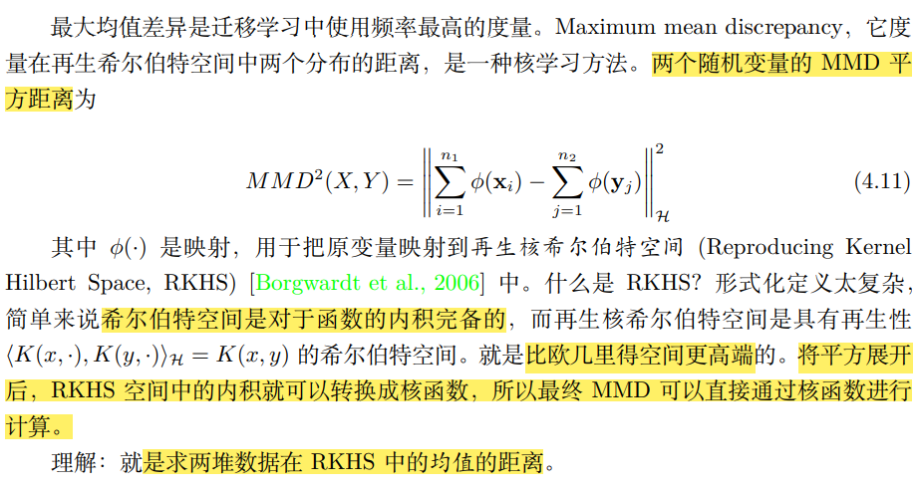 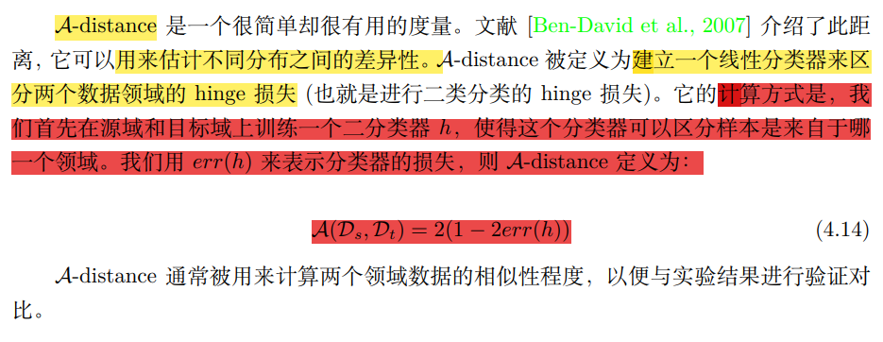

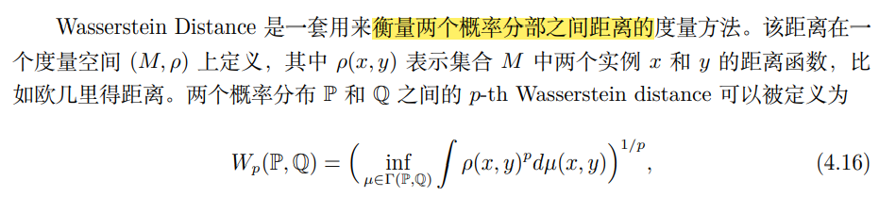

(7)

控制h散度的一种策略是找到源域和目标域尽可能不可区分的例子的表示。

（8）

所有这三个训练过程都可以嵌入到一个适当组成的深度前馈网络，称为领域对抗神经网络(DANN)

dann的目标是预测目标域输入图像的分类标签

这种方法是通用的，因为几乎可以为任何现有的前馈架构创建DANN版本，这种架构可以通过backpropagation进行培训。

H-divergence dH(DXS,DXT)is upper bounded by its empirical estimateˆdH(S, T) plus a constant complexity term that depends on the VC dimension of H and the size of samples S and T.